ПРИГЛАШЕНИЕ
к участию в процедуре закупки офисной мебели (Лот №1 – корпусная мебель; Лот №2 –стулья (кресла) и диваны)»

Наименование вида процедуры закупки: | Процедура оформления конкурентного листа
Наименование и место нахождения Заказчика: | ОАО «Сбер Банк», г. Минск, проспект Независимости, 32 А-1
Код подвида товаров в соответствии с Классификатором продукции: | Лот №1 - 31.01.1  Лот №2 - 31.00.1
Наименование подвида товаров (работ, услуг) в соответствии с Классификатором продукции: | Лот №1 – «Мебель для общественных помещений и для предприятий торговли»;  Лот №2 – «Мебель для сидения и ее части»
Предмет закупки: | Офисная мебель (Лот №1 – корпусная мебель (согласно Приложению №1 к Приглашению); Лот №2 – стулья (кресла) и диваны (согласно Приложению №2 к Приглашению)
Ориентировочный объем закупки: | Лот №1 – согласно Приложению №1 к Приглашению;  Лот №2 – согласно Приложению №2 к Приглашению
Ориентировочная стоимость закупки: | Лот №1 – не более 21 000,00 белорусских рублей с учетом НДС  Лот №2 – не более 20 970,00 белорусских рублей с учетом НДС
Наличие финансового источника: | Собственные средства Банка
Требование к предмету закупки: | Техническое задание на изготовление предмета закупки (Лотов №№1,2) представлены в Приложениях №1, №2 к Приглашению
Требование к участникам: | К участию в процедуре допускаются юридические лица независимо от формы собственности и индивидуальные предприниматели (резиденты Республики Беларусь).  К участию в процедуре закупки не допускаются:  - юридическое лицо, находящееся в процессе ликвидации, реорганизации (за исключением юридического лица, к которому присоединяется другое юридическое лицо);  - юридическое лицо, в отношении которого возбуждено производство по делу об экономической несостоятельности (банкротстве). Данное требование не распространяется на юридическое лицо, находящиеся в процедуре экономической несостоятельности (банкротства), применяемой в целях восстановления платежеспособности (санации);  - юридическое лицо при наличии неснятой или непогашенной судимости у руководителя данного юридического лица (лица, уполномоченного на заключение договора на приобретение Банком предмета закупки), а равно при наличии в отношении их возбужденного уголовного дела;  - юридическое лицо, представившее недостоверную информацию о себе
Ориентировочный срок поставки (оказания услуг): | В течение 15 рабочих дней после предоплаты, допускается поставка товара отдельными партиями
Место и условия поставки (оказания услуг): | Место поставки Лотов №№1,2 указаны в Приложениях №1 и №2 к Приглашению соответственно.  Поставка на объект, разгрузка, сборка и установка осуществляются силами и за счет средств Участника
Критерии и способ оценки участников процедуры закупки: | Победителем признается участник, предложивший наименьшую общую стоимость предмета закупки по Лоту. При наличии нескольких ценовых предложений с одной минимально низкой ценой дополнительно будут учитываться следующие критерии: срок поставки (наилучшее условие — наименьшее срок поставки)
Обязательные условия договора: | Срок и условия поставки, порядок оплаты в соответствии с требованиями настоящих документов, меры ответственности за неисполнение договора, антикоррупционная оговорка, представленная в Приложении №3 к Приглашению
Обязательные условия к предоставлению коммерческого предложения: | Участник представляет коммерческое предложение по Лоту (Лотам) с указанием общей стоимости Лота (Лотов) в белорусских рублях (с учетом НДС). Допускается предоставление одного коммерческого предложения участника по одному и/или нескольким Лотам.  Если юридическое лицо освобождено от уплаты НДС, указать обоснование.  Не допускается предоставление коммерческого предложения с указанием диапазонов стоимости закупки и сроков поставки.  Если в коммерческом предложении участника указаны не все позиции, то такое предложение отклоняется как несоответствующее требованиям документов процедуры закупки.  Цены в коммерческом предложении указываются с учетом налогов, сборов, пошлин и иных платежей (расходов), связанных с поставкой предмета закупки (в том числе налогов, сборов, пошлин и платежей, уплачиваемых Заказчиком в связи с приобретением предмета закупки в бюджет Республики Беларусь)
Требования Заказчика к оформлению коммерческого предложения: | Коммерческое предложение должно быть представлено на фирменном бланке участника и содержать:  - полное наименование участника - для юридического лица;  - сфера деятельности участника;  - УНП и т.п. сведения участника;  - юридический адрес участника, его почтовый адрес (в случае если он не совпадает с юридическим адресом);  - должность, фамилию, имя, отчество (если таковое имеется) руководителя (либо уполномоченного на подписание коммерческого предложения (договора) лица), с приложением в случае необходимости документа, подтверждающего данные полномочия;  - фамилию, имя и отчество (если таковое имеется) контактного лица (при наличии);  - адрес электронной почты (при наличии);  - номер телефона участника;  - общую стоимость Лота/Лотов в белорусских рублях (с учетом НДС);  - сроки и условия поставки (оказания услуг);  - условия оплаты.  Приложение к коммерческому предложению:  - учредительные документы;  - свидетельство о государственной регистрации;  - согласие на предоставление сведений о правонарушениях, хранящихся в едином государственном банке данных о правонарушениях, по установленной форме согласно законодательству Республики Беларусь (Приложение №4 к Приглашению);  Коммерческое предложение, сопутствующая корреспонденция и документация должны быть представлены участником на русском (белорусском) языке.  В коммерческом предложении не должно быть никаких вставок между строк, подтирок или приписок, за исключением необходимых исправлений ошибок, сделанных участником; исправления должны быть подписаны лицом, подписывающим коммерческое предложение.  Коммерческое предложение должно:  - иметь нумерацию страниц;  - быть подписано руководителем (уполномоченным должностным лицом);  - заверено печатью (при наличии)
Требования по условиям оплаты: | Предоплата (аванс) осуществляется в размере 20% в течение 5 банковских дней с момента заключения договора. Окончательная оплата в размере 80% производится по факту поставки на основании оформленной накладной (ТН/ТТН) в течение 10 банковских дней с момента поставки предмета закупки
Наименование валюты предоставления коммерческих предложений: | Белорусский рубль
Наименование валюты заключения договора: | Белорусский рубль
Способ предоставления коммерческих предложений: | ЭТП Bidmart.by (инструкция по регистрации Участников на ЭТП прилагается)
Контактное лицо по предмету закупки: | Бочило Виктор Фёдорович  тел.: +375 17 359 78 00  VFBochilo@sber-bank.by
Контактные лицо по проведению процедуры закупки: | Даревская Вероника Андреевна  тел. +375 17 359 91 31  VADarevskaya@sber-bank.by
Срок предоставления: | до 10 часов 00 минут 03 сентября 2025 г.
Коммерческие предложения, поступившее в Банк после истечения окончательного срока его представления, к рассмотрению не принимаются.
Перечисленные выше условия являются существенными и обязательны для Участников процедуры оформления конкурентного листа. Невыполнение Участником одного из перечисленных условий является основанием для отклонения предложения как не соответствующего требованиям Заказчика.
Заказчик вправе провести переговоры в устной и (или) письменной форме на предмет уменьшения цены, а, при необходимости, улучшения иных условий коммерческого предложения.
Заказчик вправе отменить процедуру закупки до заключения договора с победителем и не несет за это ответственность перед участниками процедуры закупки.
В договор включаются существенные условия, сформированные в результате проведения процедуры закупки. По взаимному согласию заказчика и подрядчика допускается внесение в заключаемый договор отдельных условий, которые не были предметом рассмотрения на переговорах и не учтены в проекте договора, но не изменяющие его существенных условий.

Приложения: | - Приложение №1 – Техническое задание по Лоту №1.  - Приложение №2 – Техническое задание по Лоту №2 со спецификацией.  - Приложение №3 – Антикоррупционная оговорка.  - Приложение №4 – Согласие на предоставление сведений  о правонарушениях, хранящихся в едином государственном банке данных о правонарушениях, по установленной форме согласно законодательству Республики Беларусь.

Приложение №1 к Приглашению

Техническое задание по Лоту №1

N п/п | Предмет закупки | Подробное описание предмета закупки | Кол-во закупаемых товаров | Адрес поставки
1 | Рабочие станции на 2 человека (расположение в ряд) с встраиваемыми тумбами на 3 отделения и акустическими перегородками | Бенч-система на 2 рабочих места (расположение – в ряд):  1. Столешница дугообразным вырезом для подключения проводов 2800х800х h740. Цвет столешницы - Ml Белый, толщина 28 мм;  2. Опоры, каркас - металл с порошковым покрытием — Ml Белый.  3. Встраиваемые тумбы – 2 шт. PSP532 (3 отделения) 415x500 h446. Цвет – Ml Белый;  4. Фронтальная перегородка 1400х38х h360/390 мм - 2 шт. Цвет- ткань YE2 Светло-серый;  5. Металлический горизонтальный откидной подвесной кабель-канал 1000х360х h60 мм с эргономичными отверстиями для проводки - 2 шт. Цвет: RAL 9003 муар;  6. Вертикальный кабель-канал Spine - 2 шт. Материал кабель- канала: пластик. Цвет кабель-канала: серый;  7. Розеточный блок GTV на 2 розетки + 2 порта USB А (2 шт);  8. Розеточный блок VersaTek (4x220В) с шнуром питания 2 метра - 2 шт.  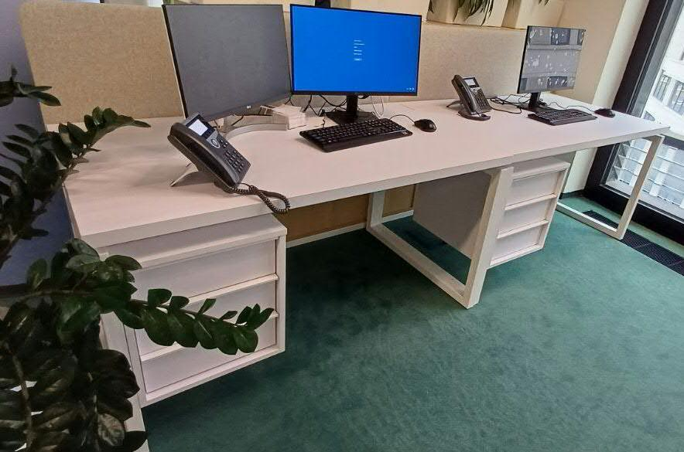 | 3 | г. Минск, пр-т Независимости, 32А-1
2. | Рабочие станции на 2 человека (расположение напротив) с встраиваемыми тумбами на 3 отделения и акустическими перегородками | Бенч-система на 2 рабочих места (расположение – напротив):  1. Столешница дугообразным вырезом для подключения проводов 1600х1640х h740. Цвет столешницы - Ml Белый, толщина 28 мм;  2. Опоры, каркас - металл с порошковым покрытием — Ml Белый.  3. Встраиваемые тумбы – 2 шт. PSP532 (3 отделения) 415x500 h446. Цвет – Ml Белый;  4. Фронтальная перегородка 1600х38х h360/390 мм - 1 шт. Цвет- ткань YE2 Светло-серый;  5. Металлический горизонтальный откидной подвесной кабель-канал 1000х360х h60 мм с эргономичными отверстиями для проводки - 2 шт. Цвет: RAL 9003 муар;  6. Вертикальный кабель-канал Spine - 2 шт. Материал кабель- канала: пластик. Цвет кабель-канала: серый;  7. Розеточный блок GTV на 2 розетки + 2 порта USB А (2 шт);  8. Розеточный блок VersaTek (4x220В) с шнуром питания 2 метра - 2 шт.  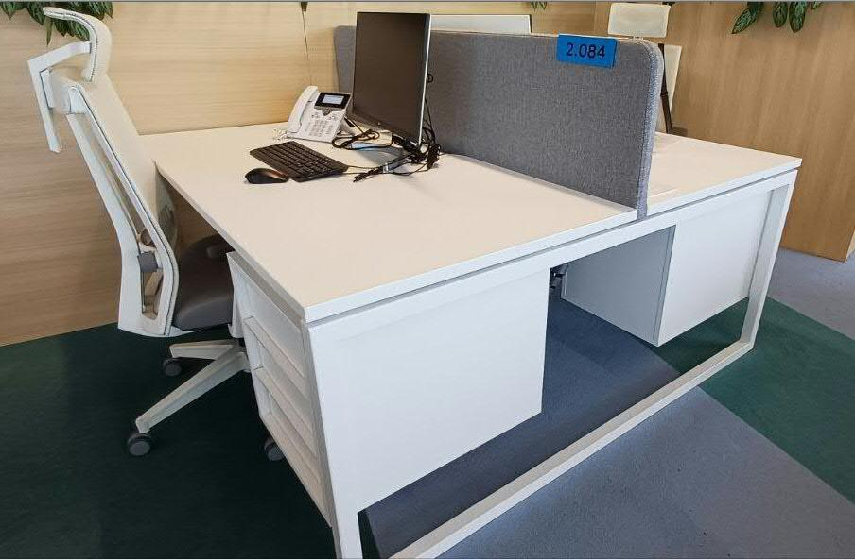 | 2 | г. Минск, пр-т Независимости, 32А-1
3. | Рабочие станции на 1 человека с встраиваемыми тумбами на 3 отделения и акустическими перегородками | Бенч-система на 1 рабочее место:  1. Столешница дугообразным вырезом для подключения проводов 1600х800х h740. Цвет столешницы - Ml Белый, толщина 28 мм;  2. Опоры, каркас - металл с порошковым покрытием — Ml Белый.  3. Встраиваемые тумбы – 1 шт. PSP532 (3 отделения) 415x500 h446. Цвет – Ml Белый;  4. Фронтальная перегородка 1600х38х h360/390 мм - 1 шт. Цвет- ткань YE2 Светло-серый;  5. Металлический горизонтальный откидной подвесной кабель-канал 1000х360х h60 мм с эргономичными отверстиями для проводки - 1 шт. Цвет: RAL 9003 муар;  6. Вертикальный кабель-канал Spine - 1 шт. Материал кабель- канала: пластик. Цвет кабель-канала: серый;  7. Розеточный блок GTV на 2 розетки + 2 порта USB А (1 шт);  8. Розеточный блок VersaTek (4x220В) с шнуром питания 2 метра - 1 шт.  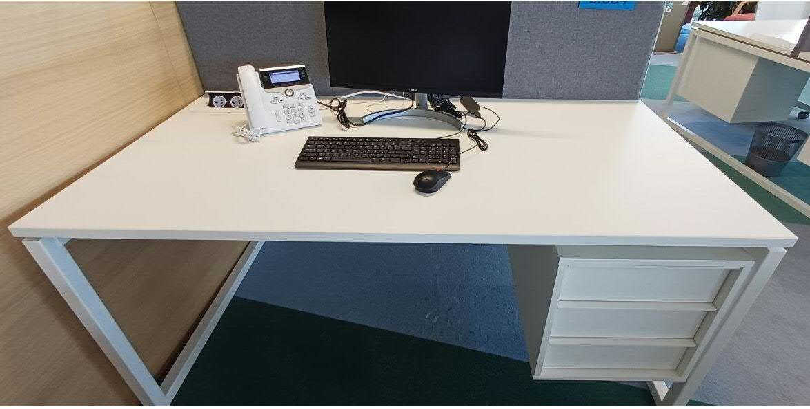 | 3 | г. Минск, пр-т Независимости, 32А-1
4. | Шкаф для хранения документов | Шкаф для хранения документов (тумба-купе):  1200х400х h1115 материал ДСП 18мм. (цвет – дуб «нагано»), фасад – ДСП 18 мм. (цвет – белый)  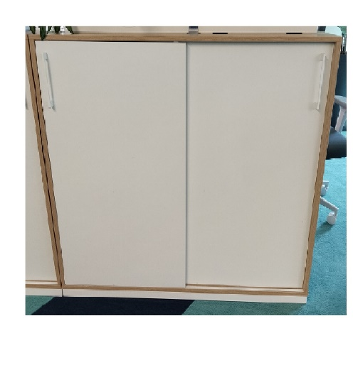  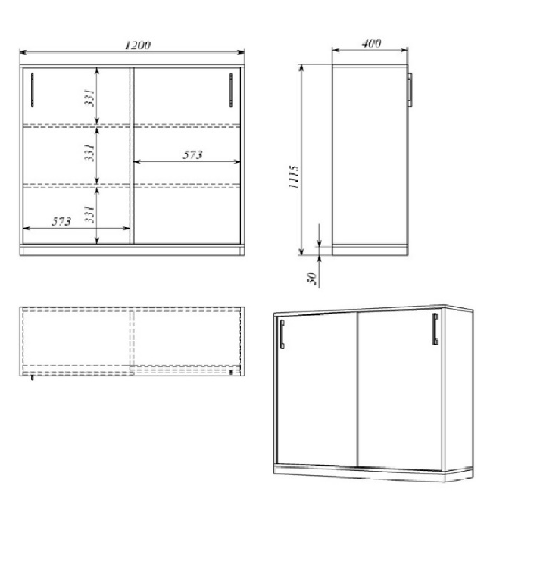 | 5 | г. Минск, пр-т Независимости, 32А-1
5. | Тумба универсальная по SberFin 10 | Тумба универсальная по SberFin 10 (см. Спецификацию к Приложению №2). Материал – ЛДСП Egger, цвет – натуральный дуб «корбридж», петли должны быть с доводчиком. | 2 | г. Минск, пр-т Независимости, 32А-1
6. | Скругленная боковина для тумб по SberFin 11 | Скругленная боковина (универсальная) для тумб по SberFin 11 (см. Спецификацию к Приложению №2). | 4 | г. Минск, пр-т Независимости, 32А-1
7. | Стол круглый для переговоров SberFin 6 (см. Спецификацию к Приложению №2) | Стол круглый для переговоров SberFin 6 (см. Спецификацию к Приложению №2). Материал – ЛДСП Egger, Цвет – натуральный дуб «корбридж». Материал ножки – металл, цвет антрацит. | 1 | г. Минск, пр-т Независимости, 32А-1

Приложение №2 к Приглашению
Техническое задание по Лоту №2

N п/п | Предмет закупки | Подробное описание предмета закупки | Кол-во закупаемых товаров | Адрес поставки
1. | Кресло офисное SPARX Toro Plus White | Кресло офисное SPARX Toro Plus White  Материал обивки: двухслойная сетка / ткань  Цвет: серый  Подлокотники: регулируемые в трех направлениях  Подголовник: регулируемый 2D  Механизм качания: Синхромеханизм с независимым наклоном спинки относительно сиденья с регулировкой глубины сиденья  Крестовина: окрашенный металл  Каркас: немонолитный  Максимальная нагрузка: 150 кг  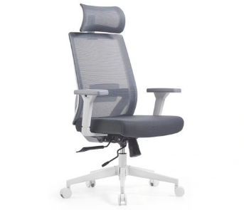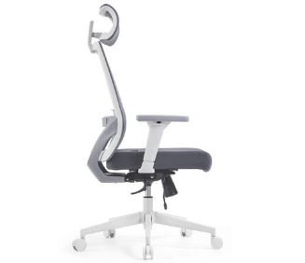 | 13 | г. Минск, пр-т Независимости, 32А-1
2. | Кресло офисное EVERPROF Bamboo | Кресло офисное Everprof Bamboo.  Обивка: спинка-сетка, сиденье-ткань, цвет –темно-серый (близкий к RAL 7024). Крестовина пластиковая. | 12 | г. Минск, пр-т Независимости, 32А-1
3. | Стул офисный EVERPROF SHT-ST29 | Стул офисный EVERPROF SHT-ST29 Материал сидения полипропилен. Цвет светло-серый близкий к RAL 7042. Материал ножек металл. Цвет черный (близкий к RAL 9011). | 11 | г. Могилев, пр-т Пушкинский, 24
4. | Диван модульный прямой SberFin 24.1 (см. Спецификацию к Приложению №2) | Диван модульный прямой SberFin 24.1 (см. Спецификацию к Приложению №2). Материал сидения ткань плотностью 284 г/м. Цвет графитовый (близкий к RAL 7024). Ткань Nessi 22. Опоры металлические. Цвет серебристый металлик (близкий к RAL 9006). | 2 | г. Минск, пр-т Независимости, 32А-1
5. | Диван модульный угловой SberFin 24 (см. Спецификацию к Приложению №2) | Диван модульный угловой SberFin 24 (см. Спецификацию к Приложению №2). Материал сидения ткань плотностью 284 г/м. Цвет графитовый (близкий к RAL 7024). Ткань Nessi 22. Опоры металлические. Цвет серебристый металлик (близкий к RAL 9006). | 4 | г. Могилев, пр-т Пушкинский, 24
6. | Диван модульный прямой SberFin 24.1 (см. Спецификацию к Приложению №2) | Диван модульный прямой SberFin 24.1 (см. Спецификацию к Приложению №2). Материал сидения ткань плотностью 284 г/м. Цвет графитовый (близкий к RAL 7024). Ткань Nessi 22. Опоры металлические. Цвет серебристый металлик (близкий к RAL 9006). | 6 | г. Могилев, пр-т Пушкинский, 24

Приложение №3 к Приглашению
Антикоррупционная оговорка

При заключении, исполнении, изменении и расторжении Договора Стороны принимают на себя следующие обязательства:
Стороны по Договору не предлагают, не обещают, не требуют, не разрешают предоставление, не предоставляют каких-либо денег, ценных бумаг, иного имущества, не оказывают услуги имущественного характера, не выполняют работы, не предоставляют какие-либо имущественные права, прямо или косвенно, лично или через посредников любым лицам для оказания влияния на действия (бездействие) и/или решения этих и/или других лиц с целью получения каких-либо выгод (преимуществ) или для достижения иных целей.
Стороны по Договору не осуществляют действия (бездействие), квалифицируемые применимым законодательством как дача/получение взятки, коммерческий подкуп, посредничество во взяточничестве/коммерческом подкупе, злоупотребление полномочиями, незаконное вознаграждение от имени юридического лица, а также иные действия (бездействие), нарушающие требования применимого законодательства и применимых норм международного права в области противодействия коррупции.
Стороны уведомляют друг друга о ставших известными им обстоятельствах, которые являются или могут явиться основанием для возникновения конфликта интересов; воздерживаются от совершения действий (бездействия), влекущих за собой возникновение или создающих угрозу возникновения конфликта интересов; оказывают иное содействие друг другу в целях выявления, предупреждения и предотвращения коррупционных правонарушений и конфликтов интересов в рамках и в связи с отношениями Сторон по Договору.
В случае появления у Стороны сведений о фактическом или возможном нарушении другой Стороной по Договору вышеуказанных пунктов Договора, такая Сторона обязуется незамедлительно письменно уведомить другую Сторону об этом. Такое уведомление должно содержать указание на реквизиты Договора, описание фактических обстоятельств, связанных с нарушением коррупционной направленности, которые послужили основанием для направления уведомления. К уведомлению должны быть приложены подтверждающие документы и/или материалы.
Сторона, получившая уведомление, обеспечивает его конфиденциальное рассмотрение, а также направляет другой Стороне мотивированный ответ в течение 30 (тридцати) календарных дней с даты получения уведомления. В случае несогласия Стороны, получившей уведомление, c предоставленными в уведомлении обстоятельствами, связанными с нарушением коррупционной направленности, которые послужили основанием для направления уведомления и/или подтверждающими документами и/или материалами, в своем ответе она должна привести возражения в отношении направленных сведений о нарушении коррупционной направленности.
В случаях получения Стороной от другой Стороны ответа, подтверждающего нарушение коррупционной направленности, или отсутствия в полученном Стороной ответе от другой Стороны возражений в отношении направленных сведений о нарушении коррупционной направленности, Сторона вправе расторгнуть Договор в одностороннем внесудебном порядке, направив письменное уведомление о расторжении.
Договор считается расторгнутым по истечении 10 (десяти) календарных дней с даты получения другой Стороной соответствующего письменного уведомления о расторжении Договора. Сторона, по инициативе которой был расторгнут Договор, в соответствии с положениями настоящего пункта, вправе требовать возмещения реального ущерба, возникшего в результате такого расторжения Договора.

Приложение № 4 к Приглашению

СОГЛАСИЕ
физического лица (его законного представителя), в том числе индивидуального предпринимателя, на предоставление сведений о правонарушениях, хранящихся в едином государственном банке данных о правонарушениях*

(персональные данные лица, в отношении которого запрашиваются сведения о правонарушениях:
фамилия, собственное имя, отчество (если таковое имеется), дата и место рождения,
идентификационный номер (при отсутствии – номер документа, удостоверяющего личность)
и (или)
(персональные данные законного представителя: фамилия, собственное имя,
отчество (если таковое имеется), идентификационный
номер (при отсутствии – номер документа, удостоверяющего личность) либо наименование
организации, регистрационный номер в Едином государственном регистре юридических
,
лиц и индивидуальных предпринимателей (иной номер, присвоенный в иностранном государстве)
являясь законным представителем указанного лица и действуя от его имени на основании
(реквизиты документа, подтверждающего полномочия
,**
законного представителя)

в соответствии со статьей 5 Закона Республики Беларусь «О защите персональных данных» даю согласие на обработку моих персональных данных (персональных данных лица, законным представителем которого являюсь) МВД Республики Беларусь, г. Минск,
ул. Городской Вал, 2, в целях предоставления ОАО «Сбер Банк», г. Минск,
пр-т Независимости, 32А-1, сведений о правонарушениях в отношении меня (лица, законным представителем которого являюсь) либо информации об отсутствии таких сведений в едином государственном банке данных о правонарушениях в следующем объеме:
о судимости и привлечении к административной ответственности.
Согласен(на) на сбор, хранение, использование, уточнение, предоставление сведений о правонарушениях, а также другие действия, необходимые для достижения указанной цели, с использованием средств автоматизации и без их использования до передачи указанному государственному органу, иной организации (адвокату, нотариусу) информации в объеме, на который дано согласие.
Мне разъяснены права, связанные с обработкой персональных данных, механизм их реализации, а также последствия дачи мною согласия или отказа в даче такого согласия.

Согласие дано
___________ | 20 | __ | г. | ______________ |  | ___________________
(дата) |  |  |  | (подпись) |  | (инициалы и фамилия)

______________________________
* Настоящее согласие заполняется физическим лицом (его законным представителем), в том числе индивидуальным предпринимателем, дающим согласие, собственноручно (печатными буквами, четко и разборчиво, синими или черными чернилами) либо с помощью технических средств на русском или белорусском языке. Фамилия, собственное имя, отчество (если таковое имеется) физического лица (его законного представителя), в том числе индивидуального предпринимателя, указываются в именительном падеже. Исправления в настоящем согласии не допускаются.
** Заполняется в случае, если согласие дает законный представитель.
*** Не заполняется в случае получения согласия в виде электронного документа.

При необходимости термин «Договор» по тексту раздела заменяется на другой термин, соответствующий наименованию и содержанию документа, в котором находится раздел (например, контракт, соглашение).

